ĐỀ ÔN TẬP HỌC KÌ 2 – Năm học
Môn TOÁN Lớp 10
Thời gian làm bài 90 phút

Câu 1:
a) Cho x, y > 0. Chứng minh rằng: 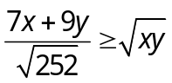
b) Giải bất phương trình: 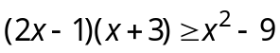

Câu 2: Tìm tất cả các giá trị của m để phương trình sau có 2 nghiệm phân biệt:
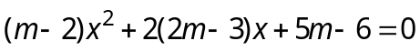

Câu 3: Cho tam giác ABC có A(1; 1), B(– 1; 3) và C(– 3; –1).
a) Viết phương trình đường thẳng AB.
b) Viết phương trình đường trung trực Δ của đọan thẳng AC.
c) Tính diện tích tam giác ABC.

Câu 4: Cho tan = . Tính giá trị biểu thức : A = 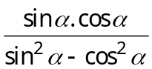 .

Câu 5: Số tiết tự học tại nhà trong 1 tuần (tiết/tuần) của 20 học sinh lớp 10 trường THPT A được ghi nhận như sau :
9 15 11 12 16 12 10 14 14 15 16 13 16 8 9 11 10 12 18 18
a) Lập bảng phân bố tần số, tần suất cho dãy số liệu trên.
b) Vẽ biểu đồ đường gấp khúc theo tần số biểu diễn bảng phân bố trên.
c) Tính số trung bình cộng, phương sai và độ lệch chuẩn của giá trị này.

--------------------Hết-------------------
Họ và tên thí sinh: . . . . . . . . . . . . . . . . . . . . . . . . . . . . . SBD :. . . . . . . . . .

ĐÁP ÁN ĐỀ ÔN TẬP HỌC KÌ 2 – Năm học
Môn TOÁN Lớp 10
Thời gian làm bài 90 phút

Câu 1:
a) Vì x, y > 0 nên ta có 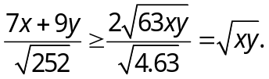
Dấu bằng xảy ra 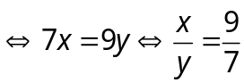 (đpcm).
b) 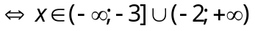
Câu 2: Xét phương trình:
• Phương trình đã cho có hai nghiệm phân biệt
Câu 3: Cho tam giác ABC có A(1; 1), B(– 1; 3) và C(– 3; –1).
a) Viết phương trình đường thẳng AB.
• ⇒ Phương trình AB: 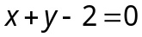.
b) Viết phương trình đường trung trực Δ của đọan thẳng AC.
• Trung điểm AC là M(–1; 0)
• ⇒ Phương trình 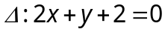.
c) Tính diện tích tam giác ABC.
•
Câu 4: Cho tan = . Tính giá trị biểu thức : A = .
• Vì tan = nên cosα ≠ 0 ⇒ 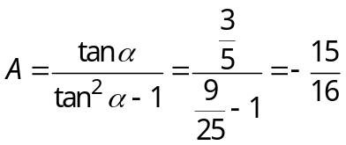
Câu 5: Số tiết tự học tại nhà trong 1 tuần (tiết/tuần) của 20 học sinh.
